День второй в ЛДП «РОСТОК»
«Открытие лагеря «РОСТОК»
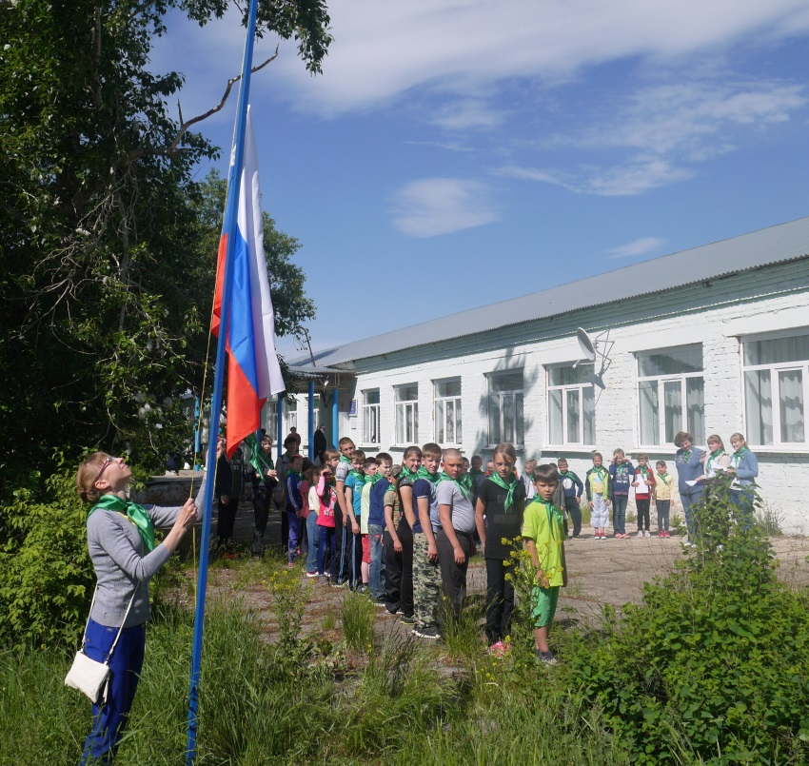
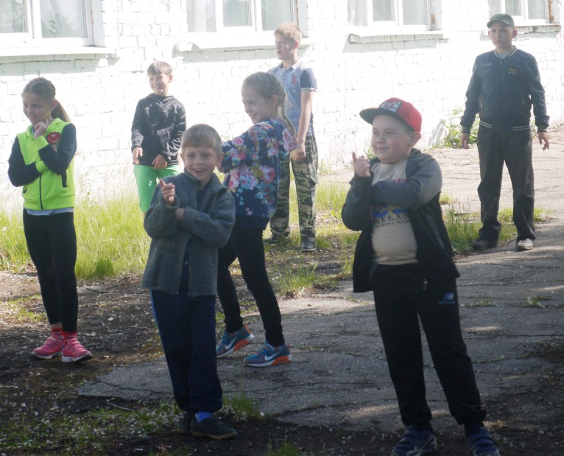
Второй день в детском пришкольном лагере «РОСТОК» начался с традиционной зарядки «Бодрое утро», во время которой вожатые под бодрую музыку «разбудили» тех, кто ещё не проснулся! Затем все построились на торжественную линейку «Здравствуй, Лето! Здравствуй, лагерь!», посвящённую открытию смены. Начальник лагеря Н.В. Бусаргина объявила ребятам о плане работы летнего лагеря, пожелала всем хорошего настроения.
После вкусного завтрака ребята каждого отряда по очереди посетили фельдшерский пункт, где их встретила Алмаева Х.М. и измерила рост и вес каждого ребёнка. Все данные были зафиксированы в журналах: по окончании смены ребят вновь пригласят в медпункт и каждый увидит – кто и насколько поправился и подрос!

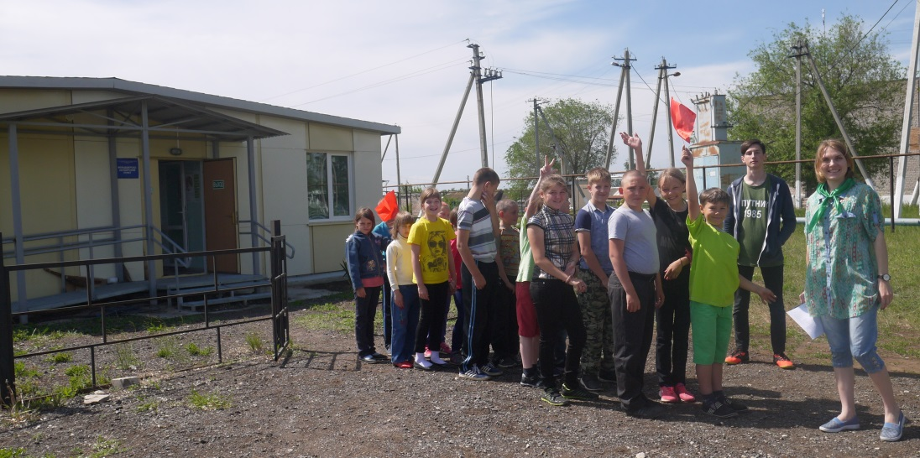

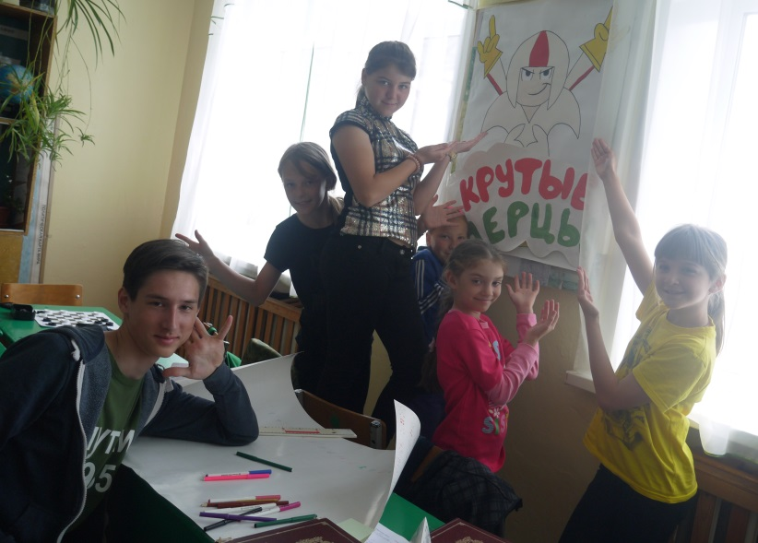
Вернувшись в свои отряды, дети с большим удовольствием занялись оформлением своих кабинетов (операция «Уют»): раскрасили названия (1-й отряд – Непоседы», 2- - «Крутые перцы»), написали девизы, разучили речёвки, кричалки, подготовили «Экран настроения». Командиры отрапортовали вожатым о готовности команд для следующего по плану дня спортивных соревнований «Мой весёлый, быстрый мяч».
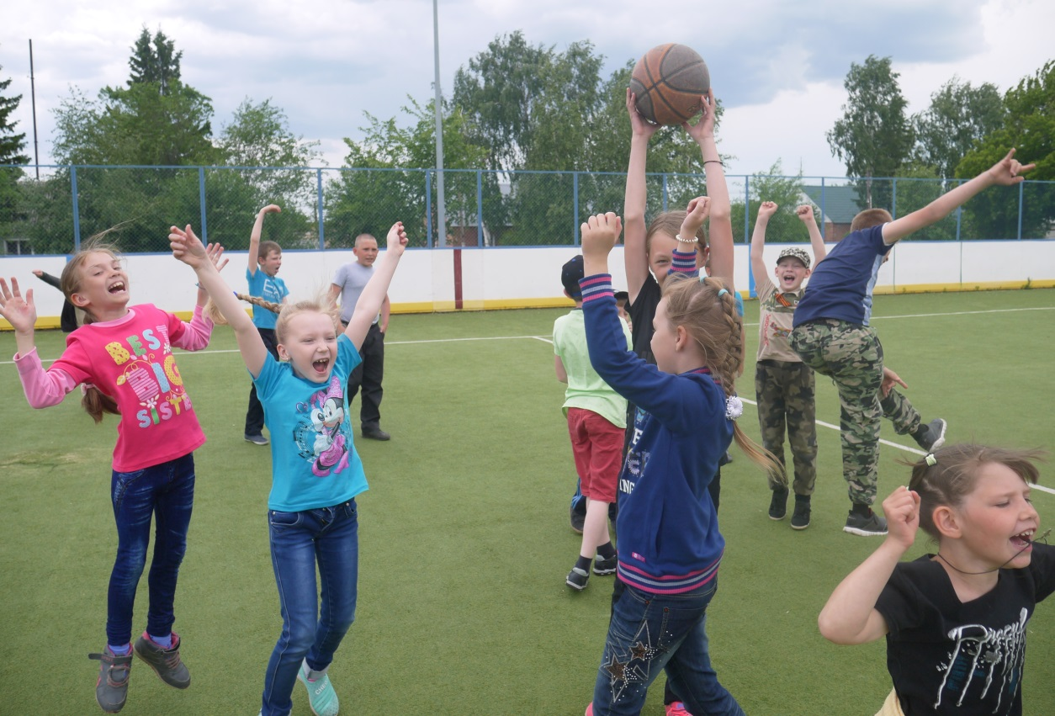
Эстафеты проводились на спортивном корте. Заранее ребята были разделены на две команды. Помощник воспитателей второго отряда Герасимчук В. провёл эстафеты на весёлой волне: ребята, оказавшись на поле корта, получили возможность проявить свою ловкость при игре в разные виды мячей (баскетбольные, волейбольные, футбольные); ребята переживали за свои команды. Все участники остались довольными, получив заряд бодрости на весь оставшийся день! И погода не подкачала!
Проголодавшись, на свежем воздухе после активной деятельности, ребятишки отправились на сытный обед: «Спасибо нашим поварам за то, что вкусно варят нам!».
Открытие лагеря прошло успешно!

